研 究 生 课 程 论 文
(2020-2021学年第二学期)

模式识别实践
研究生：李嘉宝
提交日期： 2020年6月13日 研究生签名：
学 号 | 202021018153 | 学 院 | 自动化科学与工程学院
课程编号 | Z0811030 | 课程名称 | 模式识别与机器视觉实践
学位类别 | 硕士 | 任课教师 | 康文雄 教授
教师评语：

成绩评定： 分 任课教师签名： 年 月 日

指纹图像预处理和特征提取
李嘉宝
- 任务分析
指纹是手指皮肤表面隆起的脊和凹下的谷构成的特定纹路，属于最常见的生物特征之一，它具有唯一性、稳定性和再生性等特点。并且它简单易用，方便取材，应用成本低、可接受度高、不易伪造和假冒。因此它比人脸、步态、视网膜、虹膜等其他生物特征更容易得到广泛的应用。
为了实现对指纹的识别和匹配，首先要对指纹图像进行一定的预处理工作，然后再进行特征提取。指纹的预处理工作包括：指纹图像增强、二值化、细化等步骤。在采集指纹的过程中，难免会收到外界的影响，可能是人为因素，也可能是设备因素，经常会导致采集不到满意的图像，因此指纹预处理的步骤很有必要。
指纹预处理就是要恢复受损的指纹图像。比如分离黏连的脊线、连接断裂的脊线、平滑脊线的边缘等。通过改善指纹脊线的质量可以提高指纹特征提取的精度，进而提高后续指纹识别任务的精度。
要想完成指纹的识别和匹配，最重要的是提取到有区分性的特征。从指纹图像中提取的特征可以是直接的物理特征点，比如端点、分支点等；也可以是局部定向图像或者滤波器响应等一些间接的特征。用合理的描述子记录这些特征后便可以用于匹配。
在指纹图像中，最明显的特征是脊线和谷线，轻微的割伤、擦伤等常见损伤不会影响指纹的这些结构。从全局上看，可以将脊线的独特形状划分为一级特征（整体特征），大致分为环、三叉和轮三类。这些全局性的特征不适用于进行比较可靠的匹配，但可以用于指纹分类等任务，可以达到简化检索的作用。从局部上看，可以获得指纹的二级特征。二级特征是目前应用最为广泛的、最具分辨力的指纹特征。它通常是指指纹纹路中的一些不连续的、分叉的点，包括端点、分叉点、分歧点、孤立点、环点等。从更精细的角度看指纹图像，还可以提取到脊线的维度特征（三级特征），包括脊线的宽度、形状、孔隙、断裂和疤痕等，但这对指纹采集设备的要求也必然更高，因此实际应用中用得比二级特征少。
在本次的实验中，目光集中在二级特征上，主要提取的是指纹的三叉点和端点。并且给出端点的一个角度，或者给出三叉点的三个角度。并且在预处理后的指纹图像中画出特征点的位置。
- 计算原理和算法流程
指纹的预处理和特征提取过程包括以下几个步骤，如图1的算法流程图所示。获得指纹图像之后，首先需要进行图像增强操作，然后对增强后的图像进行细化，只留下脊线结构，即骨架。最后扫描骨架图像，提取特征点的具体信息，包括特征点的坐标、类型以及角度。关于图像增强的步骤，可以更具体地分为以下几步：首先对图像进行归一化操作；然后尽可能地去掉图像的无效区域，仅保留感兴趣的区域；然后估计图像的方向场；接着估计图像的频率场；最后进行Gabor滤波。
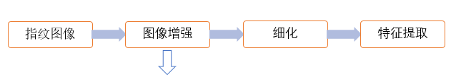
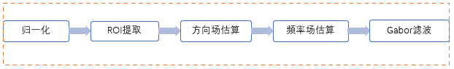
图1 算法流程图
  - 归一化
由于实际应用情况复杂，所以采集到的指纹图像通常是有一定的差异的。如果不进行一定的处理，会让后续的处理难以统一。在这里对原始图像的灰度值进行标准化，即减去均值后除以标准差，获得均值为0标准差为1的图像矩阵。灰度的归一化操作不会改变脊线的质量，但可以改善指纹图像的灰度对比度。
  - ROI提取
在这个部分将图像划分成许多小块，再求小区域内的标准差和均值。因为图像已经归一化过，所以小区域的均值超过一定的阈值后即可以认为这是一个存在指纹图像的小区域。
  - 方向场估计
指纹图像的方向指的是其中的脊线和谷线的方向。实验中采用灰度梯度法来确定方向场，即计算图像中脊线和谷线灰度值的变化，然后分别计算每个像素点的灰度梯度，脊线的梯度方向即为该点的脊线方向。
  - 频率场估计
指纹图像的频率场反映的是指纹的纹线之间的间隔情况。沿着脊线和谷线的方向，指纹图像的灰度能够建模成一个类正弦曲线的波。因此，图像的频率可以定义为像素点(x, y)在方向场垂直方向上单位长度内脊线的条数。
  - Gabor滤波器
确定了指纹图像的方向场和频率场后，这些参数可以用来构造Gabor滤波器。Gabor滤波器是具有方向选择特性和频率选择特性的带通滤波器，可以达到时域和频域的最佳组合。使用合适的Gabor滤波器可以增强脊线和谷线间的对比度，以及去除脊线间的黏连、孔洞现象。它还可以在一定程度上连接断裂的脊线，使得脊线更加平滑。
经过2.1-2.5的步骤之后，便可以得到增强后的指纹图像。具体的增强效果如图2所示：
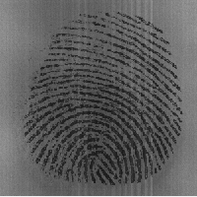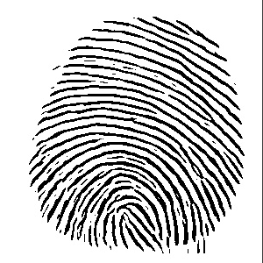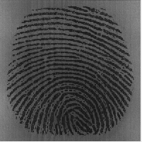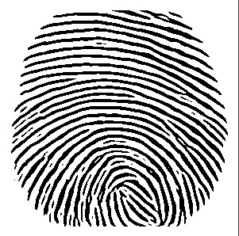
图2 指纹增强图像
  - 细化
通过对指纹图像进行细化操作，可以只留下脊线，方便后续进行特征点的提取。细化可以通过以下方式进行，以3*3大小的窗口对图像进行扫描，只有下图3左下的情况可以去掉该点，其他情况说明该点是内部点或者端点。细化结果如图4所示。
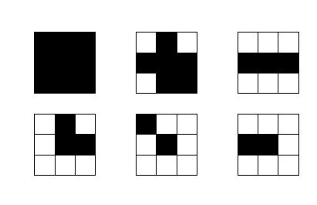
图3 细化扫描算子

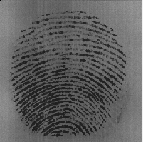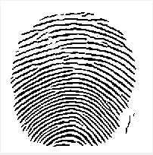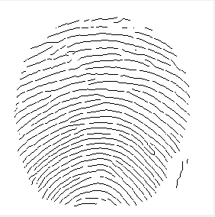
图4 细化结果
直接用以上方式来进行细化时，可能会出现断连比较多的情况，这个时候可以用skimage库中的形态学操作morphology.skeletonize()来代替以上操作进行，可以获得更好的效果。
  - 特征提取
在拿到细化后的指纹图像之后，便可以提取指纹的端点和分支点了，根据窗口的大小可以分成以下几种情况，如图5。
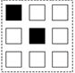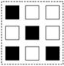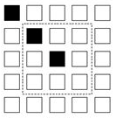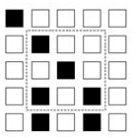
图5 特征点情况
在3*3窗口情况下，除中心点外，如果该点是端点，则窗口内只有一点其他点；如果是三叉点，则有三点。同理，在5*5窗口下，如果是端点，则有2点，如果是三叉点，则有6点。依次类推，还可以继续扩大窗口。分出特征点的类型后，依据边界点和中心点的位置关系便可以求出角度值。
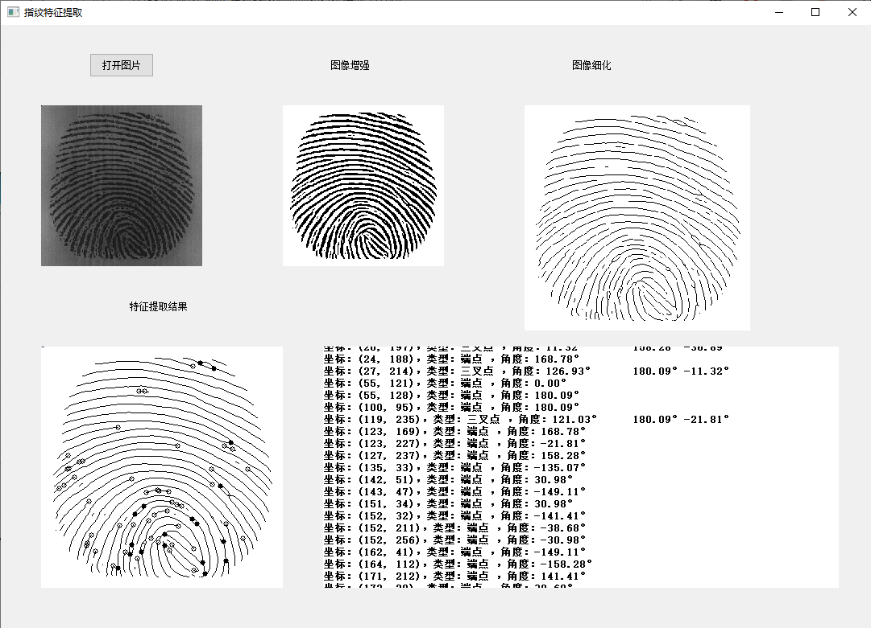
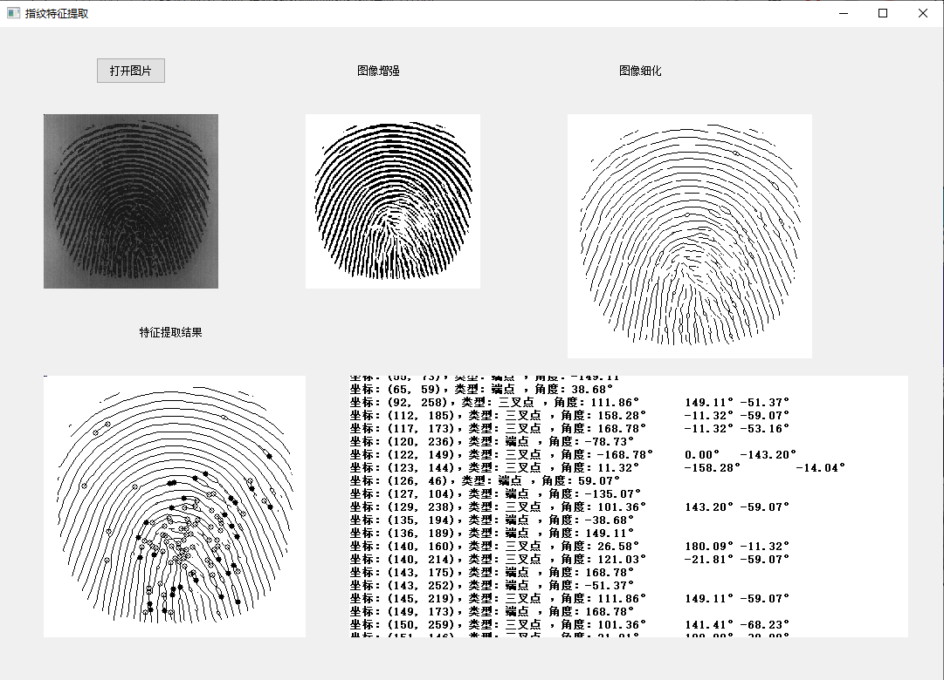
- 结果分析与讨论
- 程序与说明

参考文献
[1]. 指纹识别研究(一) 指纹的三级特征_flyconley的博客-CSDN博客
[2]. 指纹识别源代码（2）-特征点提取_MrCharles在CSDN-CSDN博客
[3]. 指纹识别-(6)指纹图像预处理算法之图像频率场_xuhe93的博客-CSDN博客
[4]. python 简单图像处理（16） 图像的细化（骨架抽取） - xiatwhu - 博客园 (cnblogs.com)

